Breve Currículum Vitae
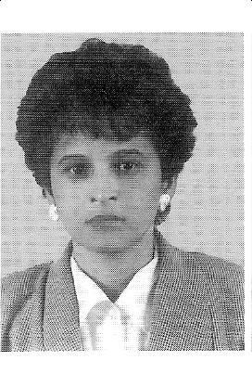 María Cecilia Ochoa Meza
Ingeniera Química, (Universidad Central de Venezuela), 1983. Maestría en Gerencia de Mantenimiento (Universidad Nacional Experimental de las Fuerzas Armadas), 2004. Doctorante del Programa Doctoral en Gerencia Empresarial de la UNEFA, Núcleo Caracas, República Bolivariana de Venezuela. Entrenamiento en Consultoría y Gerencia de Procesos. (CEI. Sistemas Humanos).1995. Autora y Coordinadora del Programa de Gerencia y Administración del Mantenimiento en el CEP –UCV-FACES (1989-1997). Profesora Universitaria nivel de pregrado, postgrado y Extensión Profesional en UCV, IUPFAN, USB. Líder Auditor en Calidad para el logro de la Certificación ISO 9001 en distintas empresas como INELECTRA y otras. LIDER Auditor S.G.C SENORCA. Autora de numerosos artículos y materiales sobre sistemas de gestión de la calidad, sistemas de gestión ambiental y de seguridad y salud en el trabajo, editados por la Cámara Petrolera de Venezuela y PDVSA (1997-1999). Coordinadota del Programa de Calidad de la Cámara Petrolera de Venezuela. Adiestramiento como Líder Auditor por BUREAU VERITAS.
Auditor y (o) evaluador de Sistemas de Mantenimiento en INTEVEP, SA (1989). Planificador en la Refinería Curacao, N.A ( 1990). Delegada de la ISOTC/207.ISO 14000 en San Francisco.USA. (1998). Miembro del comité CT 25 de Ambiente de FONDONORMA. Consultor y facilitador organizacional. Actualmente es Asesora de la Gerencia de Seguridad e Higiene Ocupacional en materia de calidad de PDVSA. Líder Auditora en sistemas Integrados de Calidad, Seguridad, Ambiente y Responsabilidad Social Empresarial. Ha recibido varios reconocimientos y distinciones por su labor profesional, académica y social durante su vida laboral.

